2020年第11期
（总第128期）
盐边县质量强县工作领导小组办公室 2020年9月8日

盐边县启动2020年“质量月”活动

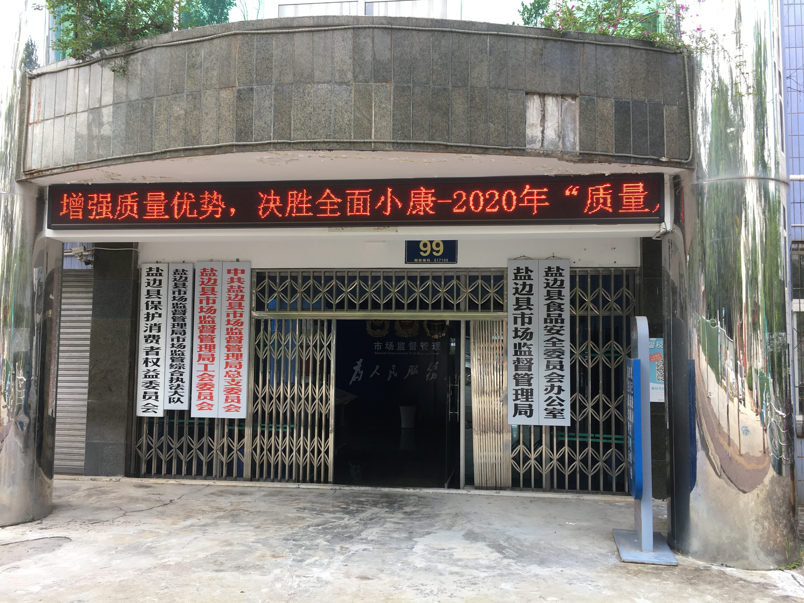
为落实党中央、国务院、省委、省政府关于质量工作的重大决策部署，切实维护市场秩序，着力优化营商环境，全面提升产业、产品、工程、服务、环境五大质量，为建设质量强县、决胜全面建成小康社会提供有力支撑,按照《攀枝花市质量强市工作领导小组办公室关于开展2020年“质量月”活动的通知》要求，我县结合实际，于9月4日印发了《关于开展盐边县2020年“质量月”活动的通知》。
本次“质量月”活动我县将围绕“建设质量强县 决战全面小康”的主题，以“深入质量提升，服务发展大局；加强质量宣传，树立质量意识；强化监管执法，净化市场环境；落实消费维权，促进保障民生；开展质量帮扶，激发市场活力；实施品牌培育推广，培育区域公用品牌”六项内容组织开展系列活动，营造“企业追求质量、社会崇尚质量、人人关注质量”的良好社会氛围。
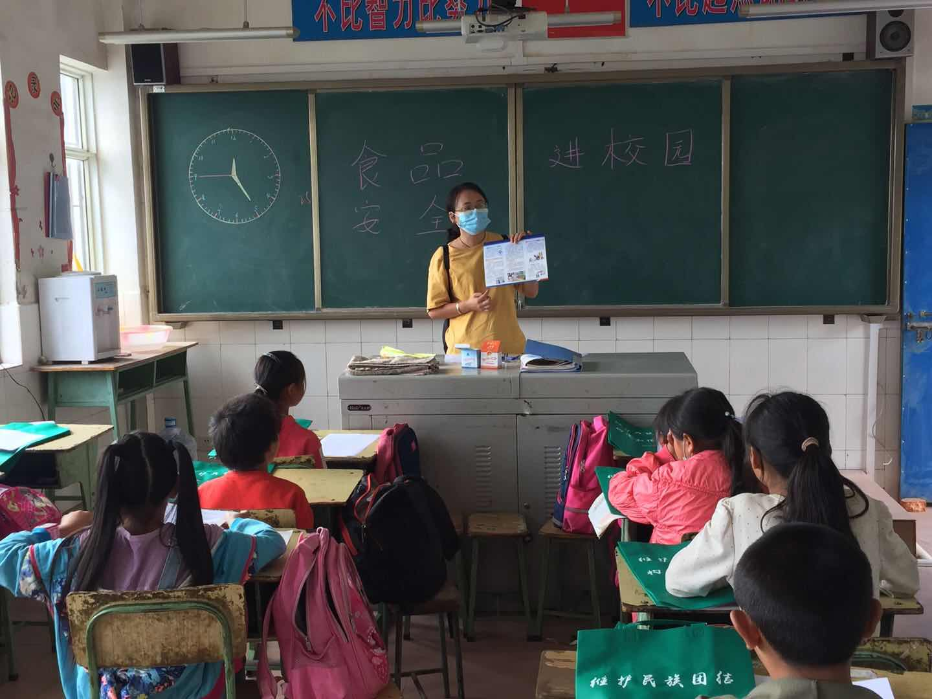
9月2日，我县结合秋季入学启动了“食品安全进校园”系列主题活动，县市场监管局联合县教育和体育局将对辖区75所学校食堂进行全覆盖检查，委托第三方抽检机构对学校采购的粮、油、调味品等大宗食品进行重点监督抽检，并分片区开展“食品安全知识进校园”宣传讲解活动。
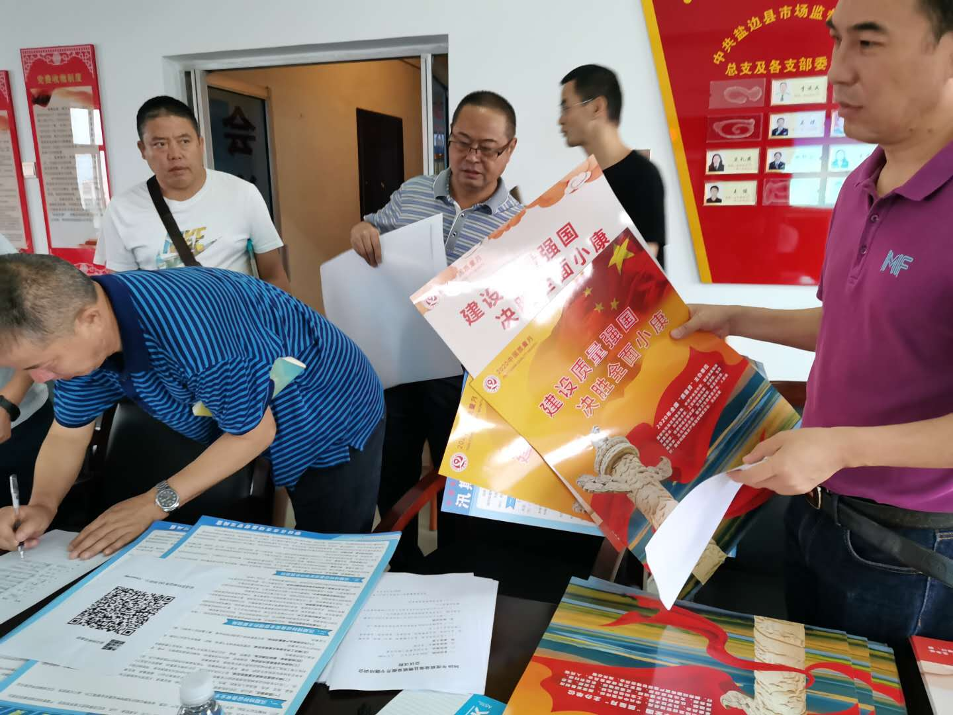
9月4日，我县以攀枝花市2020年“质量月”专家下基层质量帮扶活动为契机，举行了盐边县2020年“质量月”活动启动仪式，县质量强县工作领导小组成员单位、县级有关部门、以及70余家企业代表参加了启动仪式，现场发放“质量月”活动等宣传海报350余份。
2020年“质量月”活动期间，质量强县工作领导小组各成员单位、乡镇将以实施质量强县战略为统领，充分发挥“质量月”活动的平台作用，精心安排活动内容，线上线下结合，紧扣社会工作关注的质量热点，采取群众喜闻乐见的方式，有序推进活动各项主体活动圆满开展。

送：质量强市领导小组办公室，县委，县人大，县政府，县政协。
抄送：质量强县领导小组各成员单位，各乡（镇）政府。

